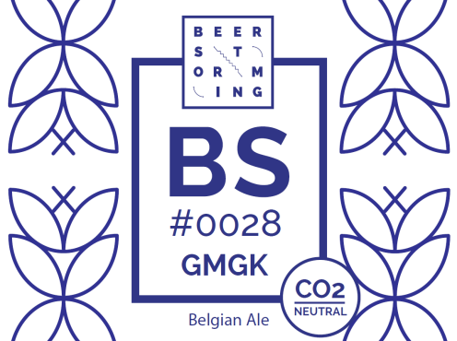
Communiqué de presse
6 Février 2018

Beerstorming lance une bière « CO2 Neutral »
Beerstorming, la pico-brasserie de Bruxelles, a obtenu le label « CO2-Neutral » délivré par CO2Logic et Vinçotte pour la bière BS#0028 GMGK. L’objectif est de réduire l’impact climatique de la bière tout en soutenant des projets pour le climat certifiés en Afrique. Une approche agréable et unique en Belgique pour sensibiliser les dégustateurs quant à l’impact climatique de chaque boisson et de leur permettre de rendre à l’environnement et au climat.

La BS #0028 CO2-NEUTRAL, bière locale Saint-Gilloise climatiquement neutre, sera disponible à partir du 1er Mars 2018 dans une sélection d’établissements partenaires.

Pourquoi une bière neutre en CO2 ?
En moyenne il faut compter +/- 3 kg de CO2 par litre de bière (incl. matières premières, agriculture, transport…) ou l’équivalent de +/- 21 km en voiture conventionnelle (essence / diesel) …Par bière de 33cl cela revient à +/- 7km en voiture non électrique…

La consommation de bière en 2016 en Belgique a atteint les +/- 7,7 millions d’hectolitres (770 millions de litres), cela équivaut aux émissions de 2.310.000 tonnes de CO2 par an, ou encore l’impact climatique annuel de 280.000 citoyens belges. L’équivalent de 1155 éoliennes ou 320.000 fois le tour du monde en voiture.

Le but n’est évidemment pas de pointer du doigt nos fiertés belges brassées avec amour car cela crée de l’emploi, une réputation internationale, du tourisme sans oublier le plaisir. Par contre chaque tonne de CO2 émise dans notre atmosphère a un coût pour la Société et les générations futures de 220$/ton de CO2 émise selon une étude Stanford …qu’on devra payer un jour. On vous laisse faire le calcul du coût pour la Société. Par contre pour compenser l’impact d’un litre de bière à travers un projet pour le climat certifié on est à 0,07 € par litre ce qui n’est pas la ‘mer’ à boire vu que les bières en générale se vendent en fin de parcours 2 à 3,5€ par 33 cl …

C’est pour cela que certains brasseurs étrangers s’engagent pour rendre au climat. En Belgique c’est Beerstorming qui fait le premier pas. Arthur de Beerstorming : « On est passé à l’énergie verte, on réutilise nos growlers le plus possible et on est en train de mettre un certain nombre d’actions en place pour encore réduire notre impact climatique. Mais quand on voit le faible coût pour rendre à la planète et au climat ce qu’ils nous donnent…c’est la moindre des choses. On ne veut pas que d’autres payent pour notre impact climatique. »

Mécanisme de compensation des émissions de CO₂
Malgré les efforts réalisés, il reste encore un certain niveau d'émissions que Beerstorming ne peut pas immédiatement réduire pour obtenir la BS#0028. Afin d'éviter l'impact climatique des émissions de carbone restantes, Beerstorming a décidé de compenser ses activités d'exploitation en soutenant des projets environnementaux certifiés Gold Standard. Pour ce faire, il bénéficie du soutien de CO2logic, un cabinet de consultants indépendant spécialisé sur les questions climatiques. En outre, le calcul et les réductions de CO2 réalisés par Beerstorming sont calculés par CO2logic et vérifiés par l'organisme indépendant Vinçotte. Le projet pour le climat qui a été sélectionné s'appelle « Saving Trees » en Ouganda (www.savingtrees.org).

Antoine Geerinckx, Managing Founder chez CO2Logic : « L'obtention du label CO2-Neutral représente une garantie que cette bière est bien CO2-NEUTRAL à travers une approche solide qui commence avec un calcul, des efforts de réduction et puis la compensation des émissions dites (momentanément) incompressibles. C’est le label des entreprises qui agissent pour le climat…»

Information presse
À propos de la Neutralité en CO2 : Antoine Geerinckx (CO2logic) : +32 478 413 007
Explication de la neutralité en CO2 : www.youtube.com/watch?v=nQ49xt0aTps & www.co2logic.com

A propos de Beerstorming : Arthur (Beerstorming) : +32 472 897 401 www.beerstorming.net

